Мастер - класс для заведующих сельских модельных библиотек муниципальных образований Псковской области в Печорской ЦРБ по теме: «Сельская модельная библиотека».
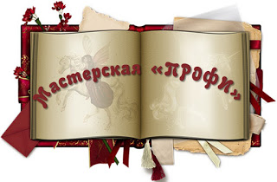
Третья профессиональная мастерская «ПРОФИ» прошла 14 октября 2015 года в Печорской центральной районной библиотеке по теме: «Сельская модельная библиотека».
На мастер-классе присутствовали библиотекари сельских модельных библиотек Печорского района, Псковского района и Палкинского района, специалисты Псковской ОУНБ.

В своем вступительном слове заведующая отделом координации деятельности библиотек области Ольга Вадимовна Акинфиева отметила, что профессиональные мастерские «ПРОФИ» - это ноу-хау Псковской областной универсальной научной библиотеки, так как с 2015 года в области действует областная целевая программа повышения квалификации библиотечных специалистов «ПРОФИ» на 2015-2017 гг. В рамках программы начали работу профессиональные мастерские с одноименным названием, в которых муниципальные библиотеки на своей базе проводят занятия по отдельным направлениям деятельности, своеобразные мастер-классы. Мастер-классы преследуют несколько целей, это: профессиональное развитие библиотечных специалистов, обучение новым технологиям и методикам, изучение практического опыта лучших библиотек области и т.п. Печорская центральная районная библиотека могла бы стать профессиональной мастерской по любому направлению библиотечной деятельности (краеведение, патриотическое воспитание, православие, продвижение чтения и т.д.), но было выбрано такое направление как «Сельская модельная библиотека».
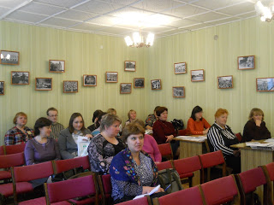
Модернизация сельских библиотек в Псковской области началась в 2006 году, почти 10 лет назад с реализации проекта «Создание компьютерных библиотек в сельских районах и организация на их базе виртуального справочно-информационного обслуживания населения». В Великолукском и Печорском районах были открыты 8 компьютерных библиотек (в том числе 6 сельских) при поддержке Межрегиональной ассоциации деловых библиотек. В настоящее время в Псковской области работает 103 модельных библиотеки. Все они оснащены современной офисной техникой, имеют регулярно пополняемые информационно-правовые базы «Законодательство России», «Консультант Плюс» и др., подключены к сети Интернет, что позволяет этим библиотекам оказывать населению целый спектр информационных услуг.
«Литературная карта» Печорской центральной районной библиотеки, так называлась тема, с которой выступил Айда Андрей Борисович, главный библиотекарь отдела информационных технологий. «Как не запутаться в социальных сетях?», проект Секретаревой Екатерины Леонидовны, главного библиотекаря отдела информационных технологий представила Целикова Елена Владимировна, главный методист Печорской центральной районной библиотеки.
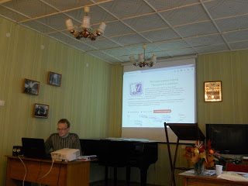 Программа профессиональной мастерской была очень насыщенной и поскольку для специалистов модельных библиотек важно иметь представление об информационных ресурсах, которые они могут использовать в своей работе, то сначала выступили специалисты Печорской центральной районной модельной библиотеки: о сайте библиотеки как интернет - ресурсе для модельных библиотек рассказала в своем выступлении Дроздова Екатерина Владимировна, заведующая методическим отделом.
К ведущим специалистам центральной районной библиотеки присоединились со своими докладами о дне сегодняшнем модельных библиотек и заведующие сельских модельных библиотек Печорского района. Они постарались осветить такие вопросы как:
что нового и интересного появилось в последние годы в работе сельских модельных библиотек района, какие используются совершенно новые направления работы библиотек, которые качественно меняют жизнь селян, их психологию?
Деятельность модельных (компьютерных) библиотек постоянно совершенствуется, на их базе открыты Центры правовой информации. Как отметили заведующие Круппского филиала Писукова Татьяна Ивановна и Анитьева Алевтина Николаевна, запросы своих читателей они выполняют с помощью информационных технологий, справочно-правовых систем. Все модельные библиотеки имеют возможность своими средствами выпускать пригласительные билеты на мероприятия к памятным датам, создавать свои электронные документы, делать презентации. О новом качестве работы Новоизборской модельной библиотеки рассказала Халласаар Ирина Николаевна, заведующая Новоизборской модельной библиотеки Печорского района. Благодаря компьютерным технологиям у Новоизборской библиотеки появилась возможность разнообразить просветительскую и досуговую работу с пользователями. Читатели Новоизборской библиотеки при анкетировании отмечают значительные улучшения в работе после того, как она приобрели статус модельной.
О социальном партнерстве Киршинской модельной библиотеки и учреждений Кулейской волости поведала участникам мастер-класса Соловьева Надежда Васильевна, заведующая Киршинской модельной библиотекой-филиалом. Роль библиотеки на селе трудно переоценить. Особенность работы библиотеки – тесный контакт с жителями. Основными пользователями библиотеки являются работники местной Администрации, депутаты органов самоуправления, сельская интеллигенция и другие.
В настоящее время библиотеки Псковской области имеют более 40 групп ВКонтакте и количество этих групп постоянно растет. «Работе в ВКонтакте» посвящено выступление Лукиной Татьяны Михайловны, заведующей Лавровской модельной библиотекой-филиалом. С апреля 2014 года Лавровская библиотека активно представлена в социальных сетях, создана группа «Лавровская сельская библиотека», которая на сегодняшний день насчитывает около 128 постоянных пользователей, которые открыты и готовы общаться в сети и делиться информацией.
Какие изменения произошли за год в тех модельных библиотеках, которые приобрели этот статус в 2014 году, об этом были выступления главных библиотекарей Залесской, Паниковской, Ротовской сельских модельных библиотек. Читатели этих библиотек сегодня уже получают справки по пенсионному и земельному законодательству, библиотекари могут помочь заполнить налоговую декларацию и оформить документы на паспорта, записать на прием в медицинское учреждение и т.п.
Опытом работы с детьми поделилась и Баскаль Альбина Серафимовна, главный библиотекарь детской библиотеки, которая представила интересные презентации и созданные своими руками творческие работы.

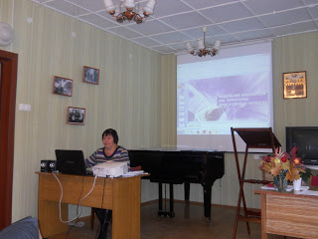
Подвела итог работы в профессиональной мастерской Власенко Ольга Алексеевна, заведующей сектором отдела координации деятельности библиотек области Псковской ОУНБ. Её выступление называлось "Модельная библиотека как территория свободы читателя". Она же познакомила присутствующих с основными положениями Модельного стандарта деятельности общедоступной библиотеки, который был утвержден в октябре 2014 года Министром культуры РФ Владимиром Мединским.
Ольга Алексеевна отметила, что сельские библиотеки постарались представить свои творческие работы, показать ресурсы и новые возможности библиотек, современные подходы в профессии сельского библиотекаря. И сделали это прекрасно.
Модельная библиотека – «умная» библиотека, ориентированная на будущее. Технически оснащенная, с умным библиотекарем, владеющим информационными технологиями. Такая библиотека и библиотекарь формируют нового пользователя.
Спасибо Печорской районной библиотеке за гостеприимство и мастер-класс, ведь в этой библиотеке, действительно, есть что посмотреть, есть чему поучиться!
Желаем дальнейших успехов! Пусть в библиотеке всегда будет множество посетителей, пусть творчество и вдохновение всегда идут с вами по жизни! Интересных книг и любознательных читателей!
Напомним, первая профессиональная мастерская "ПРОФИ" по теме: «Литературное краеведение: территория творчества» прошла 13 марта 2015 года в Великолукской городской библиотеке имени М.И. Семевского.
Вторая мастерская «ПРОФИ» состоялась 9 апреля 2015 года в Дедовичской районной библиотеке по теме: «Народная культура, сохранение культурного наследия: музей и библиотека».

